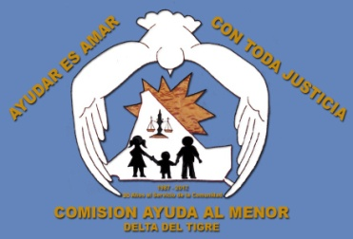

Comisión de Ayuda al Menor
Av. Las Perlas Manz. 30 Delta El Tigre,
Ruta 1 Km. 23 Ciudad del Plata
Dpto. de San José
Telefax: 2347 3011
e-mail: rinconinfantil2005@hotmail.com
Personería Jurídica No. 4528/20/02/ 88

Premio Nacional 2010 del Centro Latinoamericano de Desarrollo
A la “Excelencia Ciudadana”

COMISION DE AYUDA LA MENOR LLAMA A INTERESADOS/AS A POSTULARSE PARA CUBRIR UN CARGO DE EDUCADOR/A PARA DESEMPEÑARSE A PARTIR DEL MES DE MARZO DEL 2021 EN EL SECTOR CLUB DEL NIÑO, UBICADO EN AV. LAS PERLAS MANZ.30. BARRIO: DELTA EL TIGRE, LOCALIDAD DE CIUDAD DEL PLATA. DPTO SAN JOSE.

Carga horaria: 20 horas semanales (de 13 a 17 horas.)

Enviar currículum vitae hasta el 23 de febrero a Avda. Las Perlas Manz. 30 delta el tigre teléfono 2347 3011 o al correo electrónico rinconinfantil2005@hotmail.com

Adjuntar los siguientes requisitos:
Formación y/o experiencia en educación infantil.
  - Formula 69 A (liceo completo)
  - Cedula identidad
  - Carnet de salud vigente
  - Certificado de buena conducta
  - Referencias laborales y personales

